МБДОУ д/с «Сказка» г. Зерноград

Экологический проект

«Сохраним ёлочку красавицу!»

Руководитель :

воспитатель Аказина Е.В.

г.Зерноград

Экологический проект «Сохраним ёлочку красавицу!»

Тип проекта:

творческий, исследовательский.

Продолжительность проекта:

краткосрочный.

Участники:

дети, родители, воспитатели, музыкальный руководитель.

Итоговые мероприятия:

выставка поделок детей и родителей «Сделай ёлочку своими руками», природоохранная акция совместно с родителями « Наряди ёлочку на улице города», акция « Наряди ёлочку» в рамках проекта «Детские сады детям» координатор проекта председатель комитета по молодёжной политике, физкультуре, спорту и туризму Законодательного собрания Ростовской области Тутова Л.Н.

Актуальность

Каким образом предотвратить вырубку молодых елей под Новый год?

Наступила зима. Вот уже снег хрустит под ногами. Приближение Нового Года все ощутимее. А главное дерево праздника, конечно же, елка, украшенная игрушками, гирляндами, мишурой, она создаёт особое праздничное настроение. Но каждый год мы видим обломанные ветви в парке и на улицах города, иногда рубят макушку у молодой ели, а после новогодних праздников мы наблюдаем картину, как около мусорных баков валяются ёлочки и ёловые ветви, которые недавно украшали дома и радовали детей. Не правда, ли грустная картина? Мы задумались, а могут ли дети помочь лесным красавицам, изменить ситуацию? Поэтому мы решили до наступления новогодних праздников привлечь внимание детей, родителей, жителей нашей города к этой проблеме - сохранения лесных красавиц.

Цель проекта

- формирование у подрастающего поколения ответственного отношения к природным богатствам родного края, повышение творческой активности и природоохранной деятельности детей.

Задачи проекта:

1. формировать первоначальные умения и навыки экологически грамотного поведения детей в природе;

2. развивать познавательный интерес к миру природы;

3. развивать умение правильно взаимодействовать с природой;

4. способствовать развитию творческих способностей, воображению детей.

5. воспитывать бережное отношение к хвойным деревьям, желание сохранить их растущими в ближайшем окружении: на участке, в лесу, в парке.

6. способствовать включению семьи в процесс реализации проекта по формированию экологической культуры.

7. привлечь внимание жителей нашего города к проблеме сохранения хвойных деревьев в период предновогодних и новогодних праздников.

Этапы реализации проекта.

**1 этап: подготовительный.**

1. Подборка художественной литературы:

Сказки: «Сказка о ёлочке, которую не срубили» А. Сожан, «Сказка про ёлочку» М. Шкурина, «Ёлочка» Г. Х. Андерсен.

Стихи:

«Лесная красавица» Т. Волгина, «Искусственная ёлка», К. Ибряева «Приглашаем в лес на ёлку», «В снегу стояла ёлочка…» С. Михалкова, «Живи, ёлочка» И. Токмаковой.

Загадки про лесную красавицу. «Зимой и летом- одним цветом»,

«Я прихожу с подарками,

блещу огнями яркими,

нарядная, забавная,

на Новый год я главная!»,

«Что же это за девица?

Не швея, не мастерица,

Ничего сама не шьёт,

А в иголках круглый год.»

Физминутки:

«Вот под елочкой зеленой», «Елочки», «Новогодняя елочка», «Есть в лесу».

Пословицы:

«Ель — не сосна: шумит неспроста», «Мы в дом ель, а она с собой – метель».

Дидактические игры:

"Найди сходство и отличие”, " Собери ёлочку” , пазлы, "Третий лишний”, «Найди самую высокую елку», «Сделаем бусы на елку», *«*Подбери шишки к дереву*»*;

Подвижные игры:

"Раз, два, три к ёлочке беги”, «Найди пару – высокая и низкая елочка», «Какие бывают елки».

2. Сформулированы проблемные вопросы:

Что мы знаем о ели?

Отчего зимой у ёлки зелёные иголки?

Почему у елочки колючие иголочки?

Зачем нужны ели?

Что будет, если на свете не станет елей?

3. Сформулированы учебные вопросы:

Какую роль играет ель в жизни человека?

Как можно помочь сохранить ели?

2 этап: формирующий (информационно-творческий)

Работа с детьми

Экология

**Цикл наблюдения за елочками.**1. «Как узнать ель?»; 2. «Какая ель?»; 3. «Чем прекрасна ель?»; 4. «Сравни живую и игрушечную ели»,5. «Поможем нашей ёлочке».

**Цель:** формировать у детей представление о живой елке, способствовать развитию умения называть характерные особенности строения ели, признаки, отличающие ее от других деревьев, показать детям главные особенности живого организма, воспитывать у детей эмоционально-положительное отношение и сочувствие к живой ели, желание облегчить её зимнее существование. (С. Н. Николаева «Методика экологического воспитания в детском саду» стр. 39-45)

**Беседа «Маленькой елочке хорошо в лесу!»**

**Цель**- формирование представлений о необходимости сохранения елочки и способах ее замены искусственной.

Развитие речи

**«Защитим елочку – зеленую иголочку»**- составление сказки по опорным вопросам, по заданному началу предложения. **Цель**- воспитывать экологическое мировоззрение: бережно относиться к лесным красавицам, желание защищать их.

Заучивание стихотворений:

З. Александрова «Ёлочка», К. Чуковский «Ёлка».

Музыкальный досуг

**«Праздник Новый год».**

**Цель:** познакомить с традициями праздника Новый год.

Рисование

**«Наша нарядная ёлка»** **цель:** учить передавать в рисунке образ новогодней ёлки. Формировать умение рисовать ёлку с удлинёнными ветвями. (Т. С. Комарова , стр. 60)

**«Маленькой ели» цель:** учить детей располагать изображения на широкой полосе (расположение близких и дальних деревьев ниже и выше по листу) (Т. С. Комарова, стр. 61)

**«Зима»** **цель:** учить детей передавать в рисунке картину зимы в лесу, в поле, в деревне. Закреплять умение рисовать разные дома и деревья. (Т. С. Комарова, стр. 62)

**«Маленькой ёлочке холодно зимой»** **цель:** учить детей передавать в рисунке не сложный сюжет, выделяя главное. (Т. С. Комарова, стр. 55)

Лепка.

**«Снегурочка»** **цель:** учить детей передавать в лепке образ Снегурочки. (Т. С. Комарова, стр. 71)

**«Зайчик под ёлочкой»** **цель:** закреплять умения детей лепить животных и ель, украшать дополнительными деталями, используя метод пластилинографии.

**«Новогодняя ёлочка»** **цель:** учить передавать в лепке впечатления от новогодних ёлок, которые украшают сейчас магазины, улицы, учреждения.

Аппликация

**«Лесная красавица вокруг друзей зверей»** (коллективная работа) **цель:** воспитывать у детей интерес к жизни елочек, понимания необходимости сохранения их.

«Бусы на ёлку» (Т. С. Комарова, стр. 60)

Конструирование

**«Китайские фонарики» цель:** создание собственными руками украшения для новогодней ёлки.

**«Зеленая красавица»** - творческое конструирование из бумаги, **цель:** – формировать доброжелательное отношение к елочкам.

**«Снежинка на ёлочку»** - **цель:** закрепить умение делать поделки из бросового материала.

Работа с родителями

Консультации:

- «Сохраним ёлочку» цель: нацелить родителей на приобретение искусственной ёлки;

- «Зимние травмы» цель: профилактика травматизма у детей;

- «Правила безопасности в новогодние праздники с световыми гибляндами» цель: профилактика безопасности в новогодние праздники;

Совместная работа детей и родителей «Сделаем ёлочку своими руками».

Папка – передвижка «5 преимуществ искусственных елок перед живыми».

Опрос «Какая елка будет стоять в вашем доме на Новый год?»

Украшение ёлки к новогоднему празднику.

Рефлексивный этап

Украшение елочки в группе детского сада.

Наблюдения на прогулке.

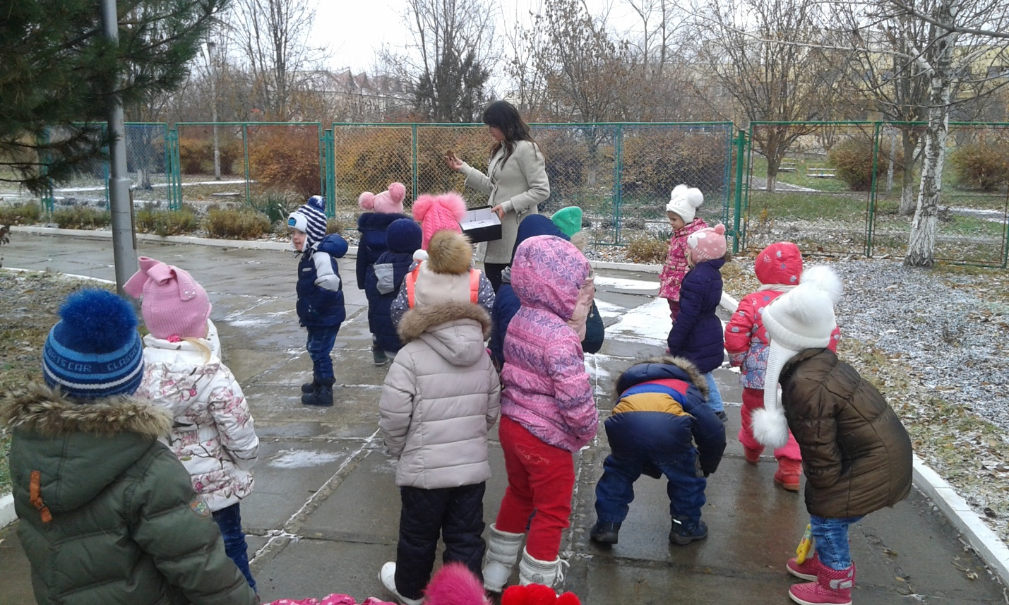

Изготовление мини- кормушек на елочку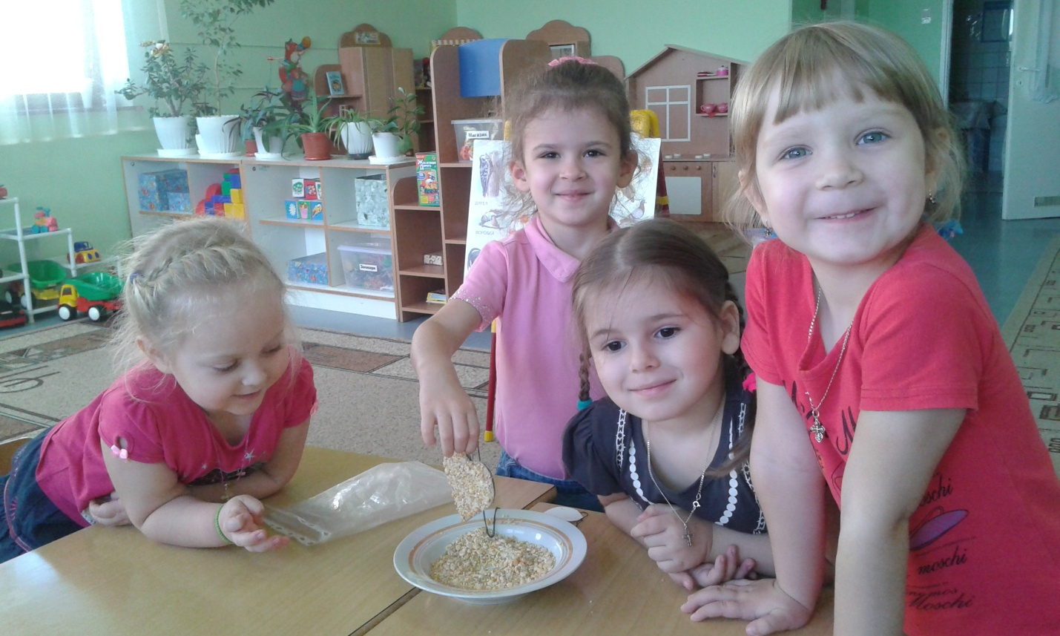

Расчистка дорожки к елочке.

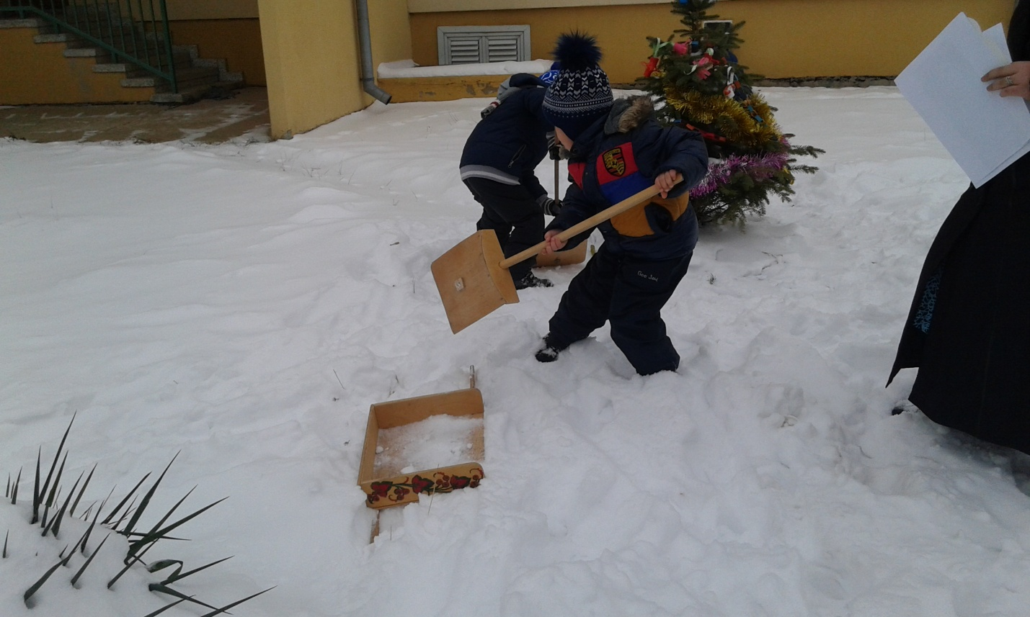

Украшение группы к Новому году.

Выставка творческих работ: совместная деятельность детей с родителями и воспитателями «Сделаем елочку своими руками».

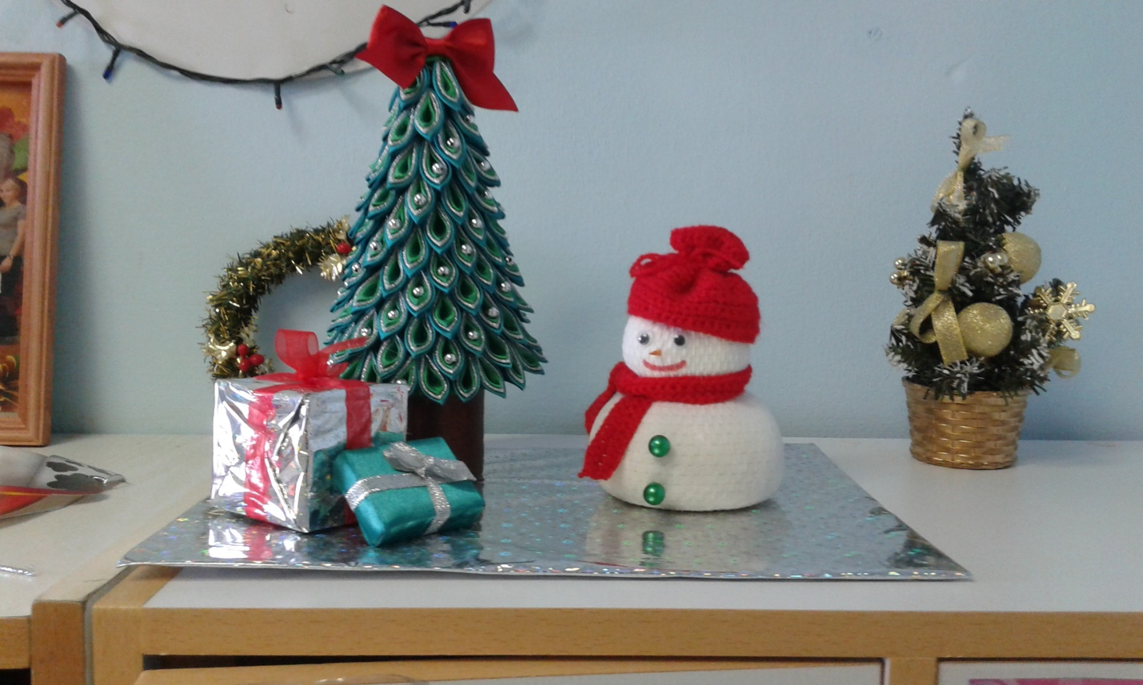

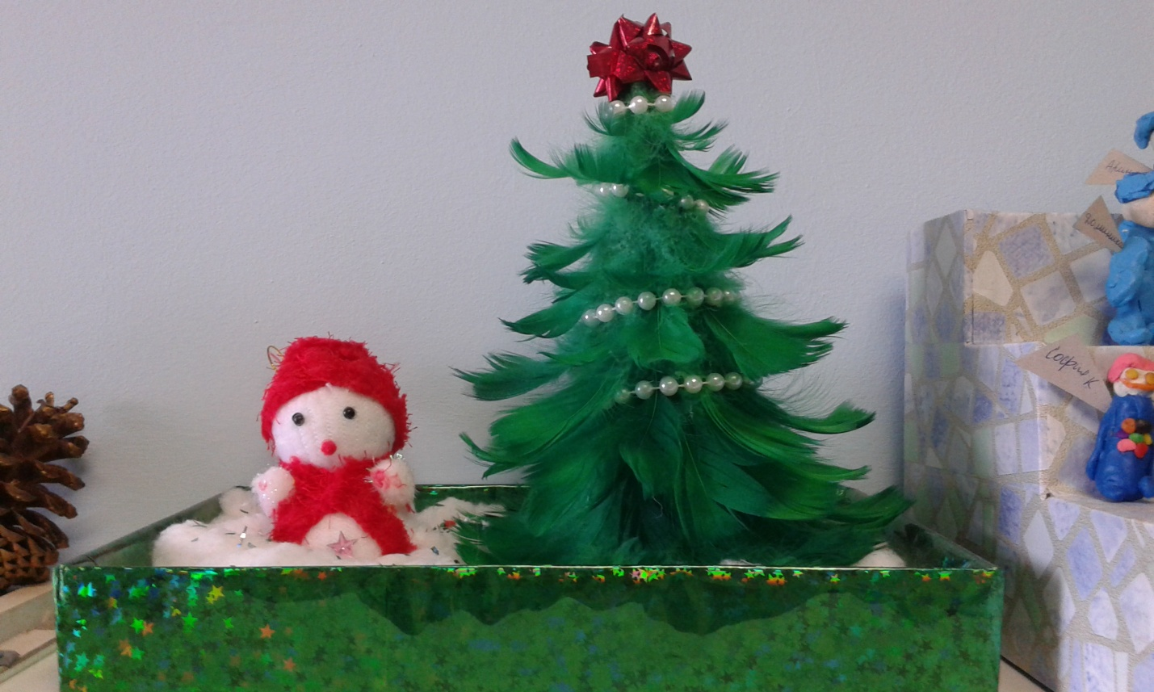

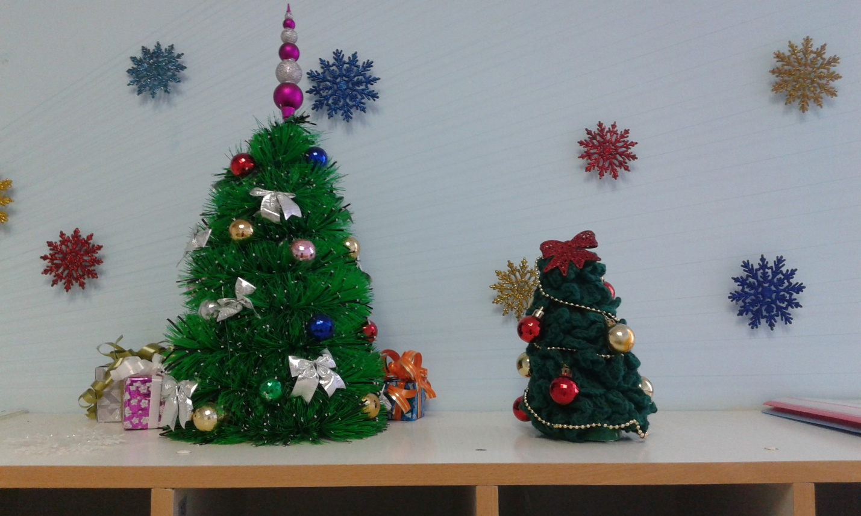

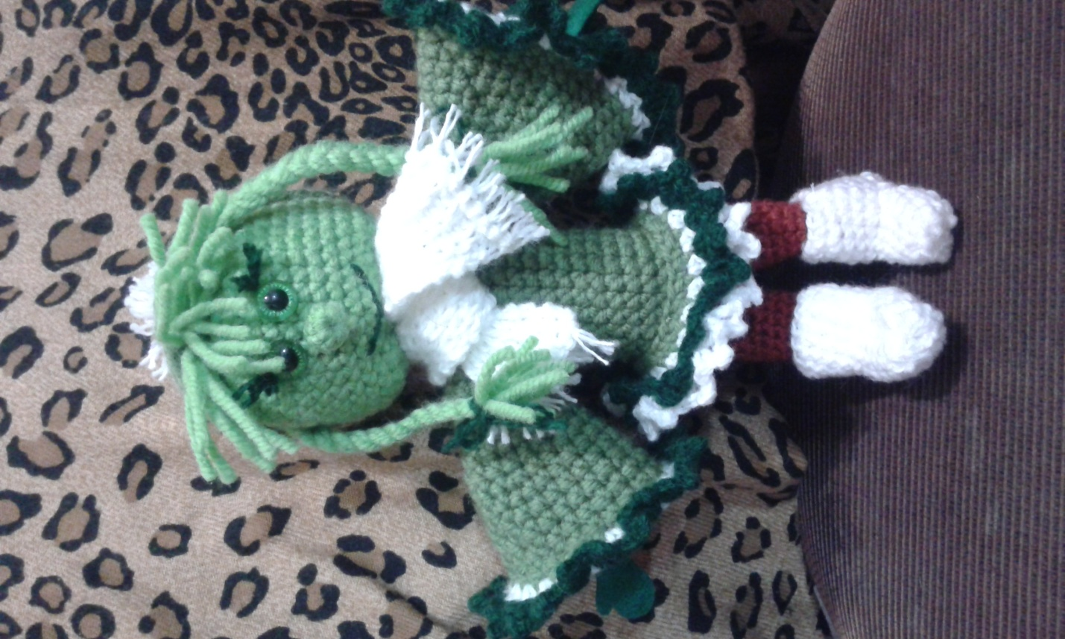

  В нашем детском саду уже много лет существует традиция ставить на Новогодние утренники и рождество не живую, а большую искусственную ёлочку. Родителями и детьми были изготовлены новогодние поделки, которыми были украшены ёлки, так же эти поделки приняли участие в выставках *«Новогодняя игрушка»*, *«Мастерская Деда Мороза»* в рамках ДОУ.

Вывод: из подручных средств, бросового и природного материала можно изготовить своими руками новогодние **ёлочки**, еловые букеты.

Оформление выставки детского творчества

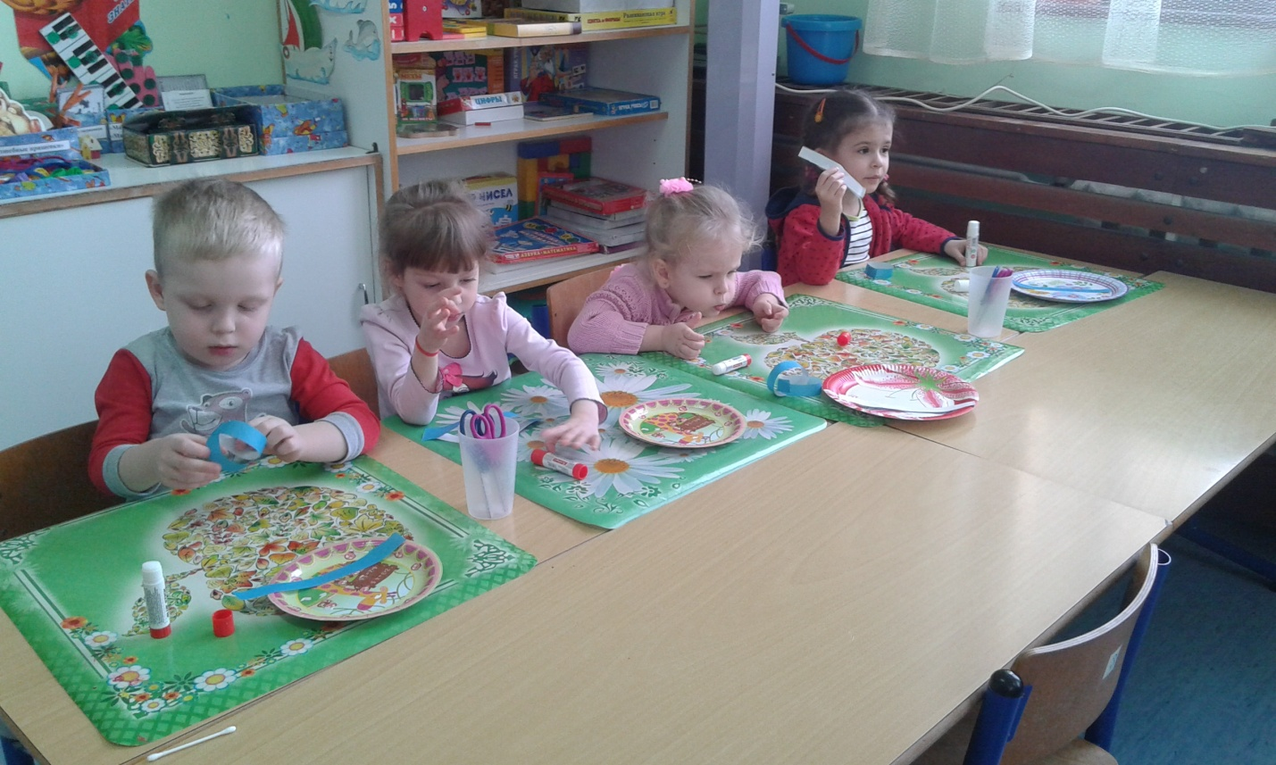

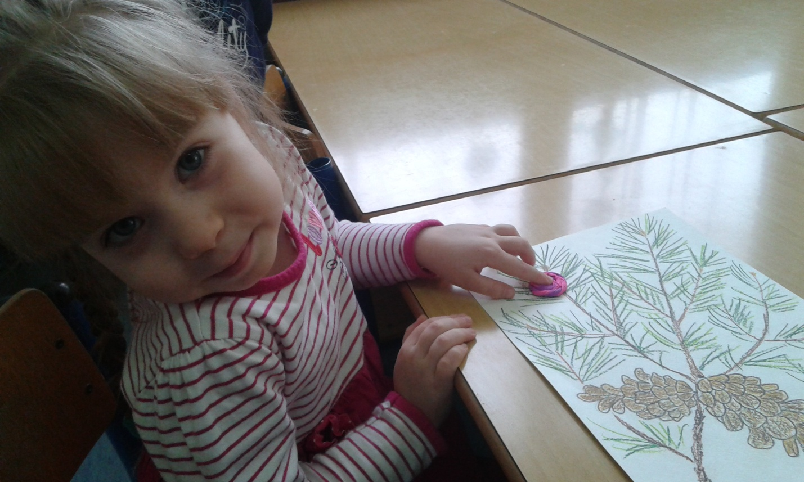

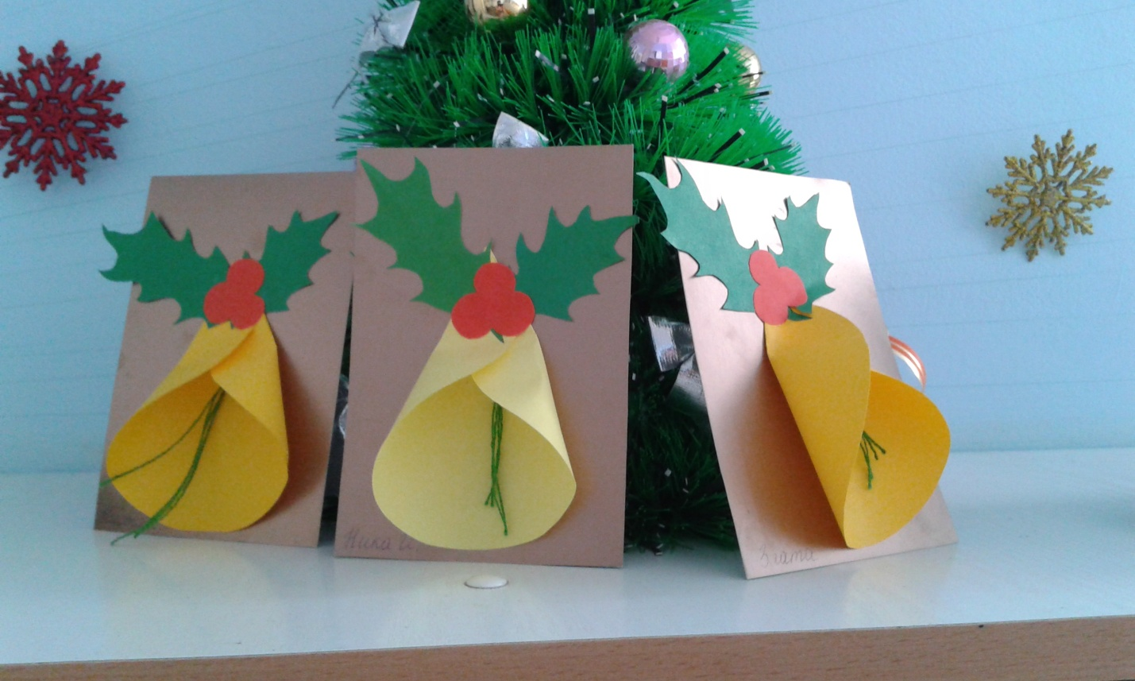

Природоохранная акция совместно с родителями « Наряди ёлочку на улице города»

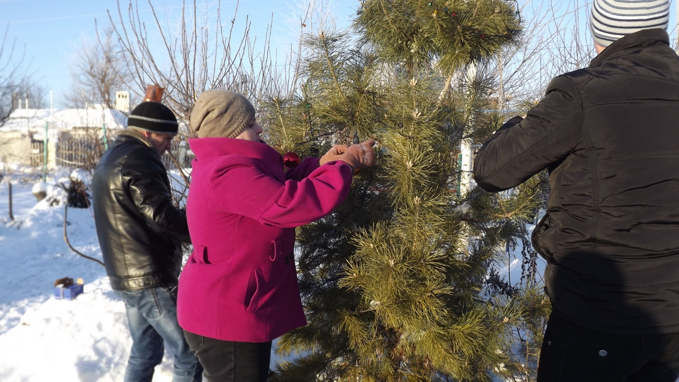

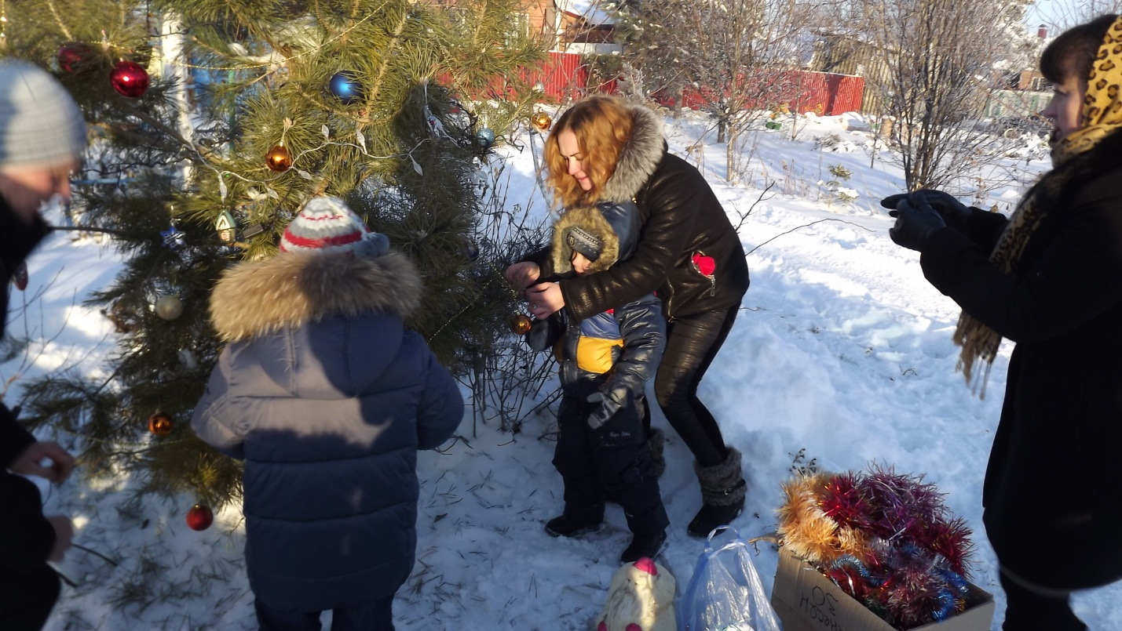

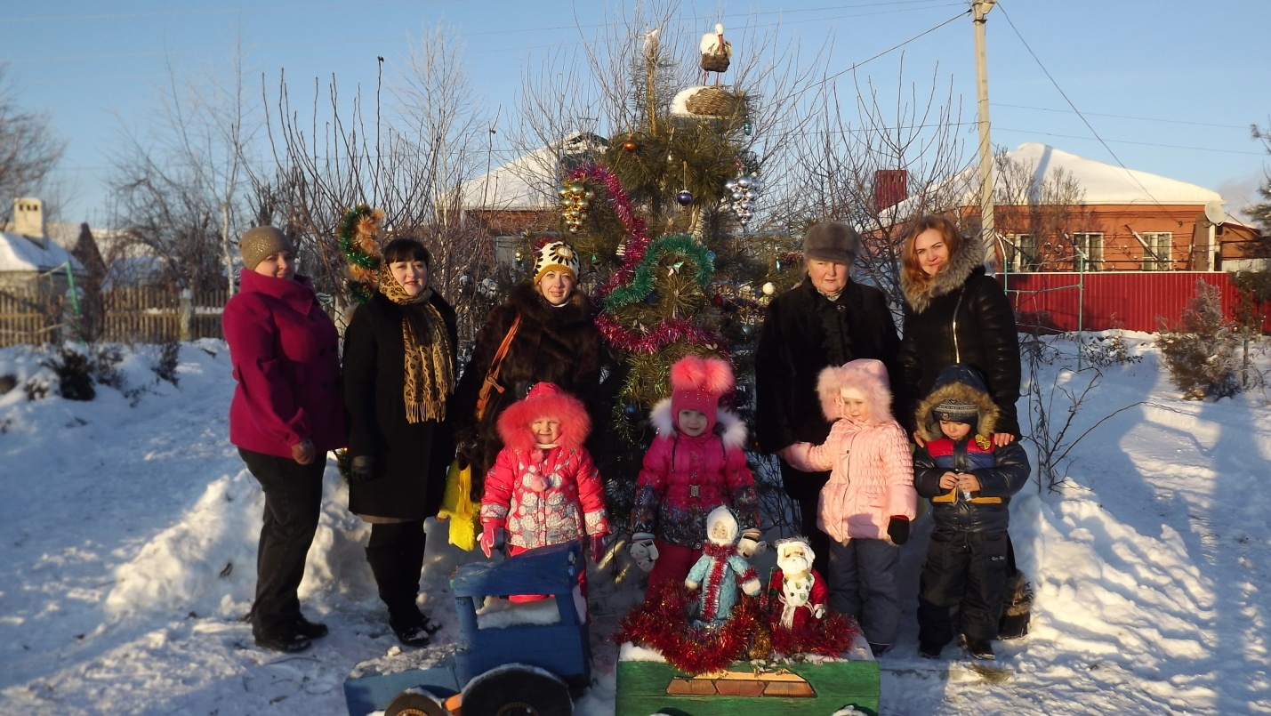

Акция « Наряди ёлочку» в рамках проекта «Детские сады детям» координатор проекта председатель комитета по молодёжной политике, физкультуре, спорту и туризму Законодательного собрания Ростовской области Тутова Л.Н.

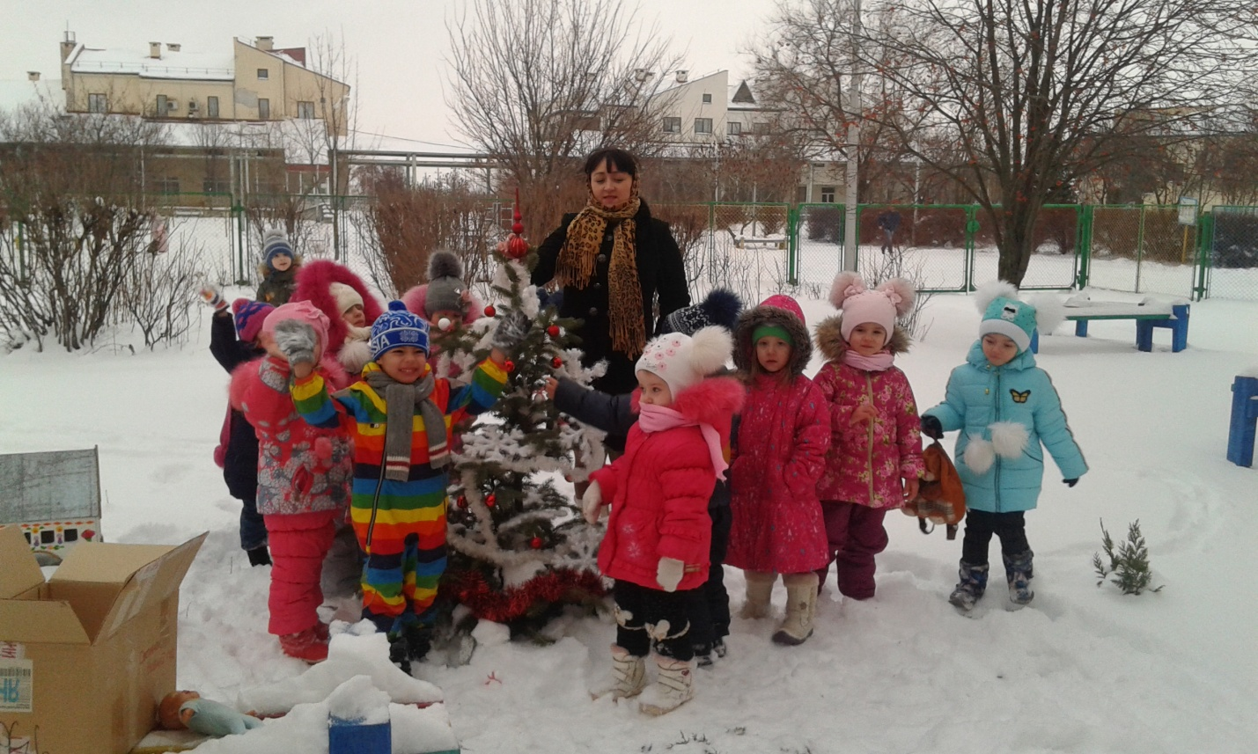

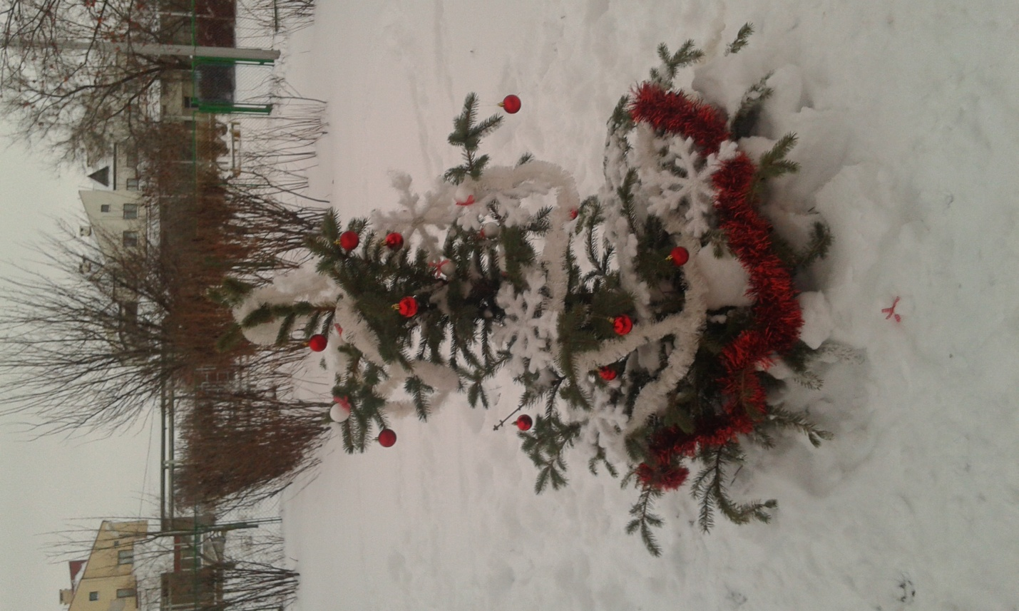

Ожидаемые результаты:

Повышение уровня экологической культуры воспитанников, педагогов, а также родителей детей.

Развитие у детей устойчивого интереса к представителям растительного мира – хвойным деревьям.

Активное включение родителей в педагогический процесс детского сада, укрепление заинтересованности в сотрудничестве с детским садом.

Формирование у подрастающего поколения ответственного отношения к природным богатствам родного края, повышение творческой активности и природоохранной деятельности детей.